Für den bewegungshungrigen Nostalgiker:

Ein auch in unseren Breiten bis zu Beginn des 20. Jahrhunderts übliches Spiel,
das sich noch heute im Struwelpeter abgebildet findet.
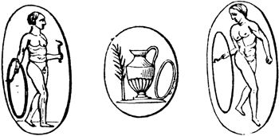

Trochus
Inducenda rota est: das nobis utile munus
Iste trochus pueris at mihi cantus erit.
(Martial XIV, 168)

Reifen

Ein Wagenrad muss beschlagen werden; du gibst mir ein nützliches Geschenk:
Ein Spielreif ist es für Knaben, für mich ist es ein Reifen für Rad.

Latein :
utile nützlich
Ital.: utile
Franz.: utile
Engl.: utility, utilitarism
D: utilitaristisch, Utensil (Gebrauchsgegenstand)
Utilitarismus eine bestimmte, dem Zweckdenken verbundene philosophische Richtung.

Latein:
puerilis kindlich
Ital.: puerile, puericultore (Kinderarzt), puericultura (Kinderpflege)
Franz.: puérile, puérilite (knabenhaftes Verhalten)
Engl.: puerile
D: pueril, Puerilität

